

Page Tableau de bord MY : Cas d'usage 1

Introduction
La demande :
- Pouvoir affiché un message différentié sur la page my (Dasboard) des utilisateurs, en zone centrale, en se basant sur les différentes fonctions des utilisateurs.
La réponse :
- Utiliser un champs de profil personnalisé (fonction standard de Moodle) affiché en widget et appelé dans les paramètres centraux du composant local_my en trois étapes.
le widget utilisé static_profile_field, utilise le plugin static_guit_text et une API d'appel de fonction.

1/ Création du champs de profil personnalisé
Chemin : Administration du site/utilisateurs/comptes/Champs de profil
- Le champs de profil créé “fonction” est une liste fermée (liste déroulante) qui reprend la liste des fonctions des utilisateurs du site.
Nota : Cette liste de fonction, bien qu'en adéquation avec les rôles sur la plateforme, n'est pas la liste de ces derniers.

2/Appel du champs de profil customisé dans le composant
Chemin : Administration du site/Plugins/plugins locaux/Mon Moodle amélioré
- Le champs de profil personnalisé est appelé pour l'onglet enseignant/étudiant ou les deux dans la liste des widgets à afficher sous la forme static_profile_field_nomduchampscréé
Exemple : static_profile_field_fonction
Nota : Le nom abrégé du champs (unique) est celui repris dans le widget. Autrement dit si par exemple, le nom du champs personnalisé est “public” en minuscule, il doit être repris à l'identique dans la liste des widgets : static_profile_field_public

3/ Gestion des messages personnalisé
- Sur la page MY, l’administrateur saisit le message personnalisé via la toue crantée qui correspond aux différentes valeurs de la liste du champs personnalisé.
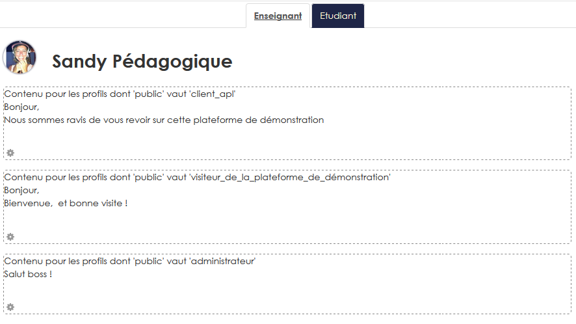

Rendu pour l'utilisateur
- Rendu pour un utilisateur dont le champs de profil personnalisé “ public” est “visiteur APL”
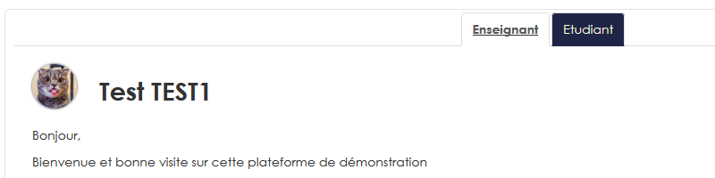

Voir le cas d'usage 2 - Voir le cas d'usage 3 - Voir le cas d'usage 4 - Voir le cas d'usage 5 - Voir le cas d'usage 6 -Voir le cas d'usage 7- Voir le cas d'usage 8 Revenir au guide d'utilisation - Revenir à l'index du composant - Revenir à l'index des plugins

